Debate de rua, com microfone aberto, sobre

As democracias -- a que temos e a que queremos.
Dia 7-outubro, às 18h, na Travessa dos Teatros (escadinhas ao lado do Teatro S. Luís).
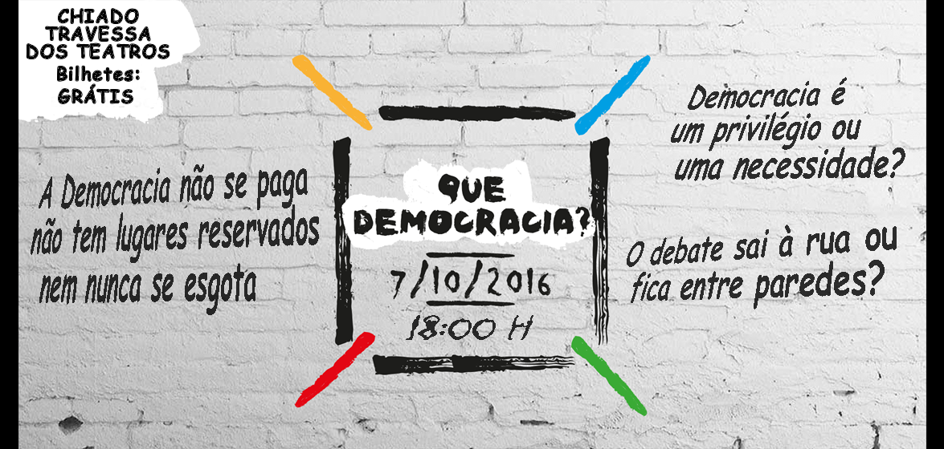
A Fundação Francisco Manuel dos Santos promove uma conferência sobre «Que democracia?» no dia 7-outubro
https://www.ffms.pt/conferencias/detalhe/1621/que-democracia
O acontecimento decorrerá no Teatro S. Luís durante todo o dia,
mas para entrar e dizer que democracia queremos é preciso pagar 20 euros.
Face a esta mercantilização do debate (que ainda por cima é apresentado como uma iniciativa de rua, aberta a todos), um grupo de pessoas reunidas ad hoc decidiu improvisar um debate paralelo, na rua, com microfone aberto a todos.

Gostaríamos que participasses.

CONTINUA NA 2ª PÁGINA
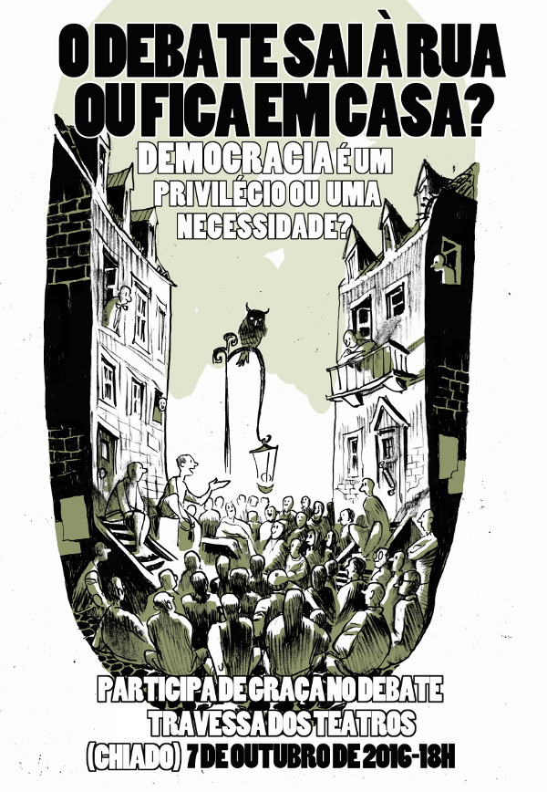

https://www.facebook.com/events/985289541593461/
Os promotores da iniciativa foram: Pedro Núñez, Vítor Lima, Carlos Velez, Álvaro Fonseca, José Oliveira, António Pedro Dores, Conceição Alpiarça, Kaos InTheGarden, Nuno Prista, Rui Viana Pereira

